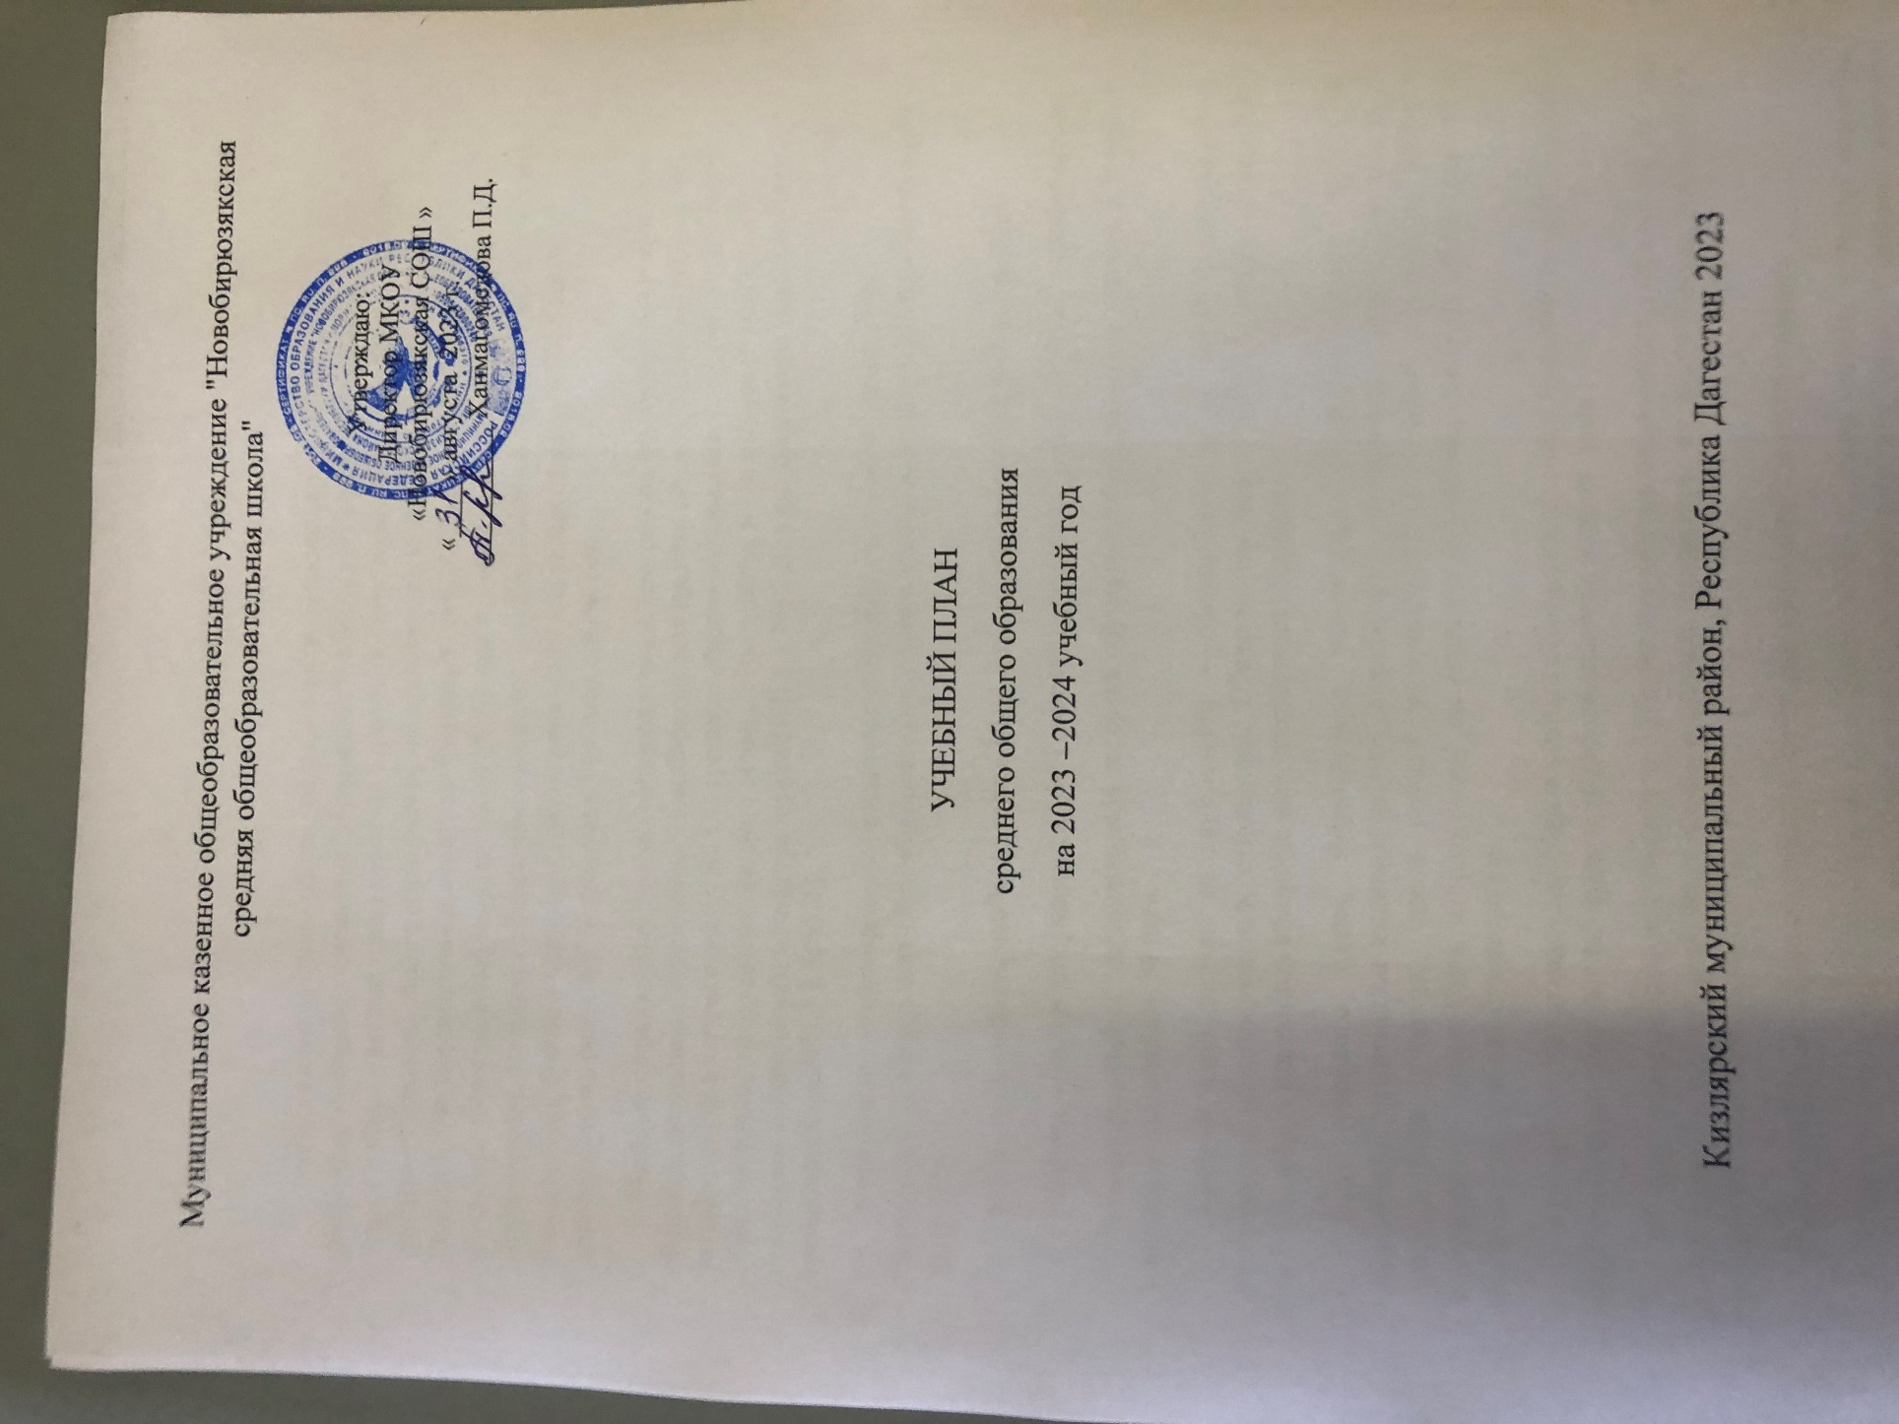

ПОЯСНИТЕЛЬНАЯ ЗАПИСКА

Учебный план среднего общего образования Муниципальное казенное общеобразовательное учреждение "Новобирюзякская средняя общеобразовательная школа"(далее - учебный план) для 10-11 классов, реализующих основную образовательную программу среднего общего образования, соответствующую ФГОС СОО (Приказ Министерства просвещения Российской Федерации от 12.08.2022 № 732 «О внесении изменений в федеральный государственный образовательный стандарт среднего общего образования»), фиксирует общий объём нагрузки, максимальный объём аудиторной нагрузки обучающихся, состав и структуру предметных областей, распределяет учебное время, отводимое на их освоение по классам и учебным предметам.

Учебный план является частью образовательной программы Муниципальное казенное общеобразовательное учреждение "Новобирюзякская средняя общеобразовательная школа", разработанной в соответствии с ФГОС среднего общего образования, с учетом Федеральной образовательной программой среднего общего образования, и обеспечивает выполнение санитарно-эпидемиологических требований СП 2.4.3648-20 и гигиенических нормативов и требований СанПиН 1.2.3685-21.

Учебный год в Муниципальное казенное общеобразовательное учреждение "Новобирюзякская средняя общеобразовательная школа"начинается 01.09.2023и заканчивается 20.05.2024.

Продолжительность учебного года в 10-11 классах составляет 34 учебные недели.

Учебные занятия для учащихся 10-11 классов проводятся по5-ти дневной учебной неделе.

Максимальный объем аудиторной нагрузки обучающихся в неделю составляет в 10 классе – 34 часа, в 11 классе – 34 часа. .

Учебный план состоит из двух частей — обязательной части и части, формируемой участниками образовательных отношений. Обязательная часть учебного плана определяет состав учебных предметов обязательных предметных областей.

Часть учебного плана, формируемая участниками образовательных отношений, обеспечивает реализацию индивидуальных потребностей обучающихся. Время, отводимое на данную часть учебного плана внутри максимально допустимой недельной нагрузки обучающихся, может быть использовано: на проведение учебных занятий, обеспечивающих различные интересы обучающихся

В Муниципальное казенное общеобразовательное учреждение "Новобирюзякская средняя общеобразовательная школа" языком обучения является родной язык .

По заявлению родителей (законных представителей) несовершеннолетних обучающихся осуществляется изучение родного языка и родной литературы из числа языков народов РФ, государственных языков республик РФ.

При изучении предметов осуществляется деление учащихся на подгруппы.

Промежуточная аттестация–процедура, проводимая с целью оценки качества освоения обучающимися части содержания(четвертное оценивание) или всего объема учебной дисциплины за учебный год (годовое оценивание).

Промежуточная/годовая аттестация обучающихся за четверть осуществляется в соответствии с календарным учебным графиком.

Все предметы обязательной части учебного плана оцениваются по четвертям. Предметы из части, формируемой участниками образовательных отношений, являются неоценивающими и оцениваются «зачет» или «незачет» по итогам четверти.

Промежуточная аттестация проходит на последней учебной неделе четверти. Формы и порядок проведения промежуточной аттестации определяются «Положением о формах, периодичности и порядке  
текущего контроля успеваемости и промежуточной аттестации обучающихся Муниципальное казенное общеобразовательное учреждение "Новобирюзякская средняя общеобразовательная школа".

Освоение основной образовательной программы среднего общего образования завершается итоговой аттестацией.

Нормативный срок освоения основной образовательной программы среднего общего образования составляет 2года.

УЧЕБНЫЙ ПЛАН 10-11 класс

|  |  |  |  |  |  |
| --- | --- | --- | --- | --- | --- |
| Предметная область | Учебный предмет | Уровень | 5-ти дневная неделя | | |
| Количество часов в неделю | | Всего |
| 10 класс | 11 класс |
| Обязательная часть | |  |  |  |  |
| Русский язык и литература | Русский язык | Б | 2 | 2 | 4 |
| Литература | Б | 3 | 3 | 6 |
| Родной язык и родная литература | Родной язык | Б | 2 | 2 | 4 |
| Родная литература | Б | 1 | 1 | 2 |
| Иностранные языки | Иностранный язык | Б | 3 | 3 | 6 |
| Математика и информатика | Алгебра и начала математического анализа | Б | 2 | 3 | 5 |
| Геометрия | Б | 2 | 1 | 3 |
| Вероятность и статистика | Б | 1 | 1 | 2 |
| Информатика | Б | 1 | 1 | 2 |
| Естественно-научные предметы | Физика | Б | 2 | 2 | 4 |
| Химия | Б | 1 | 1 | 3 |
| Биология | У | 1+2(У) | 1 | 4 |
| Общественно-научные предметы | История | У | 2+2(У) | 2 | 6 |
| Обществознание | Б | 2 | 2 | 4 |
| География | Б | 1 | 1 | 2 |
| Физическая культура, основы безопасности жизнедеятельности | Физическая культура | Б | 2 | 2 | 4 |
| Основы безопасности жизнедеятельности | Б | 1 | 1 | 2 |
|  | Индивидуальный проект |  | 1 |  | 1 |
| ИТОГО | |  | 30 | 29 | 59 |
| Часть, формируемая участниками образовательных отношений | |  | 4 | 5 | 9 |
| Элективный курс «Шаг за шагом». Подготовка к ЕГЭ по русскому языку | |  |  | 1 | 1 |
| Элективный курс «Математический практикум» | |  |  | 1 | 1 |
| Элективный курс «Биология в задачах» | |  |  | 1 | 1 |
| Элективный курс «Практическая химия» | |  |  | 1 | 1 |
| Индивидуальный проект | |  |  | 1 | 1 |
| Учебные недели | |  | 34 | 34 |  |
| Всего часов | |  | 34 | 34 | 68 |
| Максимально допустимая недельная нагрузка в соответствии с действующими санитарными правилами и нормами | |  | 34 | 34 | 68 |
| Общая допустимая нагрузка за период обучения в 10–11-х классах в соответствии с действующими санитарными правилами и нормами в часах, итого | |  | 2312 | |  |

**План внеурочной деятельности (недельный)**

Муниципальное казенное общеобразовательное учреждение "Новобирюзякская СОШ"

|  |  |  |  |
| --- | --- | --- | --- |
| **Учебные курсы** | **Количество часов в неделю** | | |
| **10** | **11** | **Всего** |
| Разговор о важном | 1 | 1 | 2 |
| Профориентационные занятия «Россия – мои горизонты» | 1 | 1 | 2 |
| Театр в школе | 1 |  |  |
| Функциональная грамотность | 1 | 3 |  |
| Патриотическое | 1 |  |  |
| ИТОГО недельная нагрузка | 5 | 5 | 10 |